Compte-rendu des Championnats de France BP/PL à Gerzat !
- Mylène Cobraiville / 26 février 2018
Les Championnats de France de Bench Press et Powerlifting qui ont eu lieu les 24 et 25 février 2018 à Gerzat sont terminés.
Bravo à tous les athlètes de chaque catégorie d’y avoir participé !
Nous avons eu le droit à un joli spectacle avec de nouveaux records de France, tant en Bench Press qu’en Powerlifting, ainsi que de beaux podiums.
A souligner que les Championnats de France de Powerlifting du 25 février étaient, pour l’Equipe de France, les sélections pour les Championnats d’Europe de Powerlifting 2018, qui auront lieu du 7 au 12 mai prochain à Pilsen, en République-Tchèque.
Après avoir réalisé les minimas, Stéphanie LEGARD, Mélodie ANTHOUARD, Caroline SUNE, Antoni MASTROLORENZO, Allan GRENIER, Hassan EL BELGHITI et Sofiane BELKESIR ont été sélectionnés pour cette compétition. Le Directeur Technique, Fabrice MAGRIN, a fait le choix de doubler 2 athlètes féminines en -57 kg et a également décidé que chacun de ces athlètes participent à la compétition car ils sont tous très compétitifs.
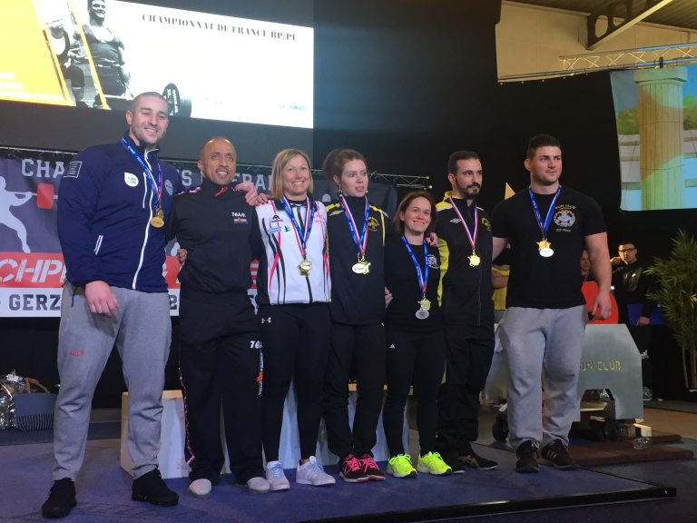
La Fédération Française de Force tient à remercier Catherine GARINIE pour l’organisation de cet événement, réalisé avec succès, et surtout pour la qualité de son accueil ; ainsi que tous les bénévoles rassemblés sur ces deux jours, sans qui ces Championnats n’auraient pas pu avoir lieu.
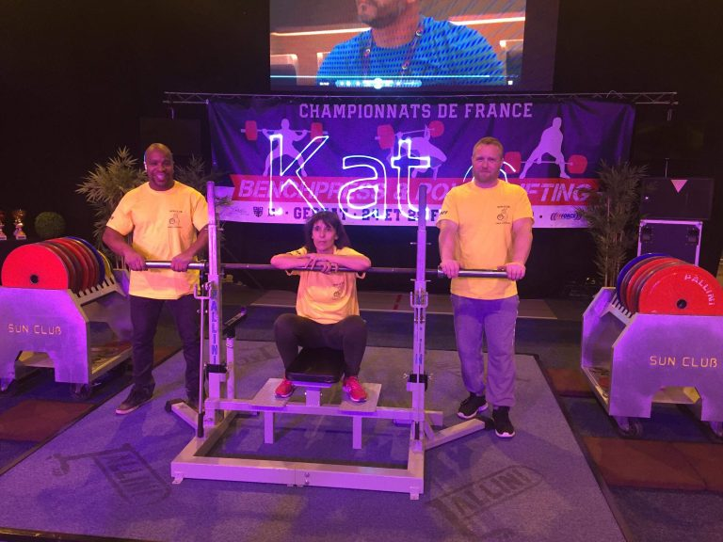
Nous adressons également nos sincères remerciements à la Mairie de Gerzat pour avoir donné les moyens nécessaires à cette organisation.
Un grand bravo et milles mercis à Pascal LESELLIER pour son investissement en tant qu’animateur sur ces deux jours, ayant donné une grande dynamique aux Championnats.
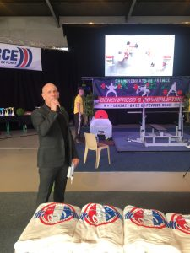
Merci à nos arbitres, toujours fidèles sur nos manifestations.
Félicitations à nos deux régisseurs, André PEETERS et Guy GABRIEL, pour l’installation du matériel et la qualité du son et de la lumière.
Merci au public !
Retrouvez toutes les vidéos du direct des Championnats sur notre chaîne YouTube FFForce : https://www.youtube.com/channel/UCup7qWWVSB7Zn9MFtvOmzzQ/playlists?view_as=subscriber
Nous espérons que ce concept vous a plu ! Sachez que vous retrouverez le LIVE à chacune de nos finales nationales.
Sportivement,
La FFForce

